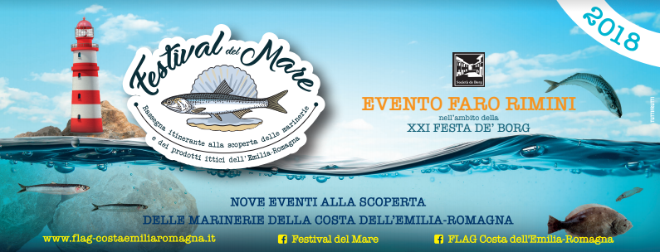

Comunicato stampa

FESTIVAL DEL MARE 2018

EVENTO FARO RIMINI
nell’ambito della XXI° FESTA DE BORG
La XXI° FESTA DE BORG, tradizionale appuntamento biennale che anima lo stretto reticolo di viuzze del borgo dei pescatori di Rimini, ospiterà quest’anno anche l’Evento Faro per Rimini del FESTIVAL DEL MARE 2018.
Il FESTIVAL DEL MARE è una rassegna itinerante alla scoperta delle Marinerie e dei prodotti ittici della costa dell’Emilia-Romagna. Il progetto è finanziato dal FLAG Costa Emilia-Romagna con i fondi FEAMP 2014-2020. L’obiettivo di tale azione, coordinata da DELTA 2000, è quello di valorizzare i borghi e le marinerie della costa adriatica della regione sostenendo nove appuntamenti Faro da Goro a Cattolica. Nelle iniziative organizzate nell’ambito del Festival del Mare il pubblico potrà partecipare - gratuitamente - a visite guidate, degustazioni, laboratori, show cooking, per conoscere e apprezzare i prodotti e la cultura legati al nostro mare. La Società de Borg si è fatta carico dell’organizzazione dell’evento Faro a Rimini, proponendo un ricco calendario di iniziative alla scoperta della nostra marineria.
Alla conferenza stampa di presentazione dell’Evento Faro Rimini sono intervenuti Anna Montini, Assessore all'Ambiente Comune di Rimini, Sergio Caselli, Vice Presidente FLAG Costa dell’Emilia-Romagna e Stefano Tonini, Presidente Associazione La Società de Borg.
La tappa riminese del Festival del Mare si svilupperà con una prima serie di visite guidate ed esperienze (dal 23 luglio al 25 agosto 2018) che anticiperanno il vero e proprio “evento faro” ossia la Festa de Borg del 1 e 2 settembre 2018 in cui sono previste mostre, incontri e animazioni a tema. Le numerose iniziative sono state possibili grazie alla collaborazione di enti ed associazioni del territorio legati alla pesca e alla vita in mare tra cui la Lega Navale di Rimini, la Cooperativa Lavoratori del Mare, l’Associazione E Scaion, l’Associazione Rimini per Tutti onlus, l’Associazione “Vele al Terzo”, Istituto Professionale “S.Malatesta”, e Notorius Rimini Cineclub.
A compendio della manifestazione e per raccogliere le opinioni dei partecipanti è stato organizzato un sondaggio abbinato al Concorso “Magnifiche Storie” che permetterà di vincere biglietti omaggio al Cinema Tibero, la sala d’essai nel borgo San Giuliano di Rimini.
I primi tre appuntamenti prenderanno il via la prossima settimana. Si parte il 23 luglio con il film documentario Rimini Lampedusa Italia (2004) del regista riminese Marco Bertozzi che verrà proiettato nel Chiostro della chiesa di San Giuliano, per poi svegliarsi molto presto la mattina del 24 luglio, quando ci incontreremo alle ore 5:00 per una visita guidata al più grande mercato del pesce dell’Adriatico, sito in via Sinistra del Porto in uno degli ultimi giorni di attività prima del consueto fermo pesca estivo, al quale seguirà una meritata colazione nel bar nei pescatori sottostante la sede della cooperativa. Venerdì 27 sarà la volta della visita guidata al Mercato Coperto di Via Castelfidardo ove avviene la vendita al dettaglio. I visitatori verranno istruiti dai pescatori sulle tipologie di pesce e da uno chef di un importante ristorante riminese sulle migliori modalità di lavorazione e preparazione dei diversi pesci.

I LUOGHI DELL’EVENTO FARO a RIMINI

LA NUOVA PIAZZA SULL’ACQUA
Ricavata nell’invaso ai piedi dell’antico Ponte di Tiberio, l’area a monte della vestigia romana è stata completamente ristrutturata a fine 2017, con l’intento di realizzare un nuovo punto di aggregazione per la città. La parte prospiciente al ponte, a pelo d’acqua, ha una superficie di 970 mq e sarà sede dell’Osteria della Meraviglia – dove si svolgeranno i cooking show con degustazione gratuita, incontri e spettacoli a tema.

PORTO ANTICO – BORGO SAN GIULIANO
Alveo storico del porto di origine romana, quello a ridosso dell’antico Ponte di Tiberio. Su questo tratto, nella riva di sinistra del fiume Marecchia si è sviluppato nei secoli, quello che ora è denominato Borgo San Giuliano, borgo ove risiedevano diverse famiglie di pescatori. E’ ancora possibile riconoscere le case dei marinai grazie a delle formelle in ceramica prodotte da La Società de Borg, con il nome del pescatore abbinato all’immancabile soprannome (suranom in dialetto romagnolo). Durante la Festa de Borg, per l’evento Faro sono stati predisposte mostre ed installazioni dedicate alla marineria riminese.

MERCATO ITTICO ALL’INGROSSO / PORTO CANALE
Struttura adiacente al porto canale di Rimini, dove ha sede anche la Coop. Lavoratori del Mare. E’ il cuore pulsante della lavorazione “all’ingrosso” della marineria di Rimini. Nei pressi della struttura, ormeggiate a pochi metri, la flotta di pescherecci riminesi.

MUSEO DELLA MARINERIA “E SCAION”
Il Museo della Marineria e delle Conchiglie di Viserbella è nato nel 1999, grazie a un gruppo di cittadini che hanno voluto recuperare la storia e le tradizioni di questa frazione di Rimini nord.
Nel museo si trova una vasta testimonianza della quotidianità legata alla pesca tra cui barche tipiche, come battane, mosconi a remi e strumenti di pesca.
È possibile ammirare oltre 8.000 conchiglie del Mediterraneo, che sono esposte, all’interno di un percorso di ricerca e conservazione, sempre in attività, che permette di sperimentare un viaggio nell’antica quotidianità marinara. www.escaion.it - Via Minguzzi, 7, 47811 Viserbella di Rimini

MERCATO COPERTO RIMINI
E’ il luogo principe per l’acquisto “quotidiano” dei prodotti ittici per la città di Rimini, nel cuore del Centro Storico.

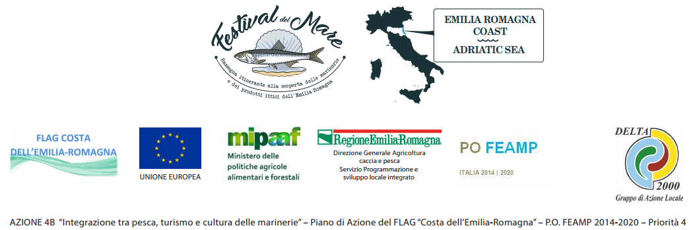

FESTIVAL DEL MARE 2018 – EVENTO FARO RIMINI
CALENDARIO INIZIATIVE

Lunedì 23 luglio 2018 – ore 21:30
Chiostro Chiesa San Giuliano Martire
Film RIMINI – LAMPEDUSA - ITALIA
Alla presenza del regista Marco Bertozzi, uno sguardo sulla nuova marineria riminese.
In collaborazione con Notorius Rimini Cineclub

Martedì 24 luglio 2018 – ore 5:00
Mercato Ittico all’ingrosso – Portocanale di Rimini
Visita Guidata: IL MERCATO ITTICO ALL’INGROSSO di Rimini
In collaborazione con la Cooperativa Lavoratori del Mare
Posti disponibili: 15

Venerdi 27 luglio 2018 – ore 9:00
Rimini centro – Mercato Coperto
Visita Guidata: MERCATO DEL PESCE
un originale percorso tra i banchi dei “pescivendoli” del mercato al minuto di pesce, per riconoscere dal vivo i pesci dell’adriatico, consigli per la scelta, le curiosità e le ricette per la cottura casalinga, seguendo le indicazioni di pescatori e di ristoratori locali.
Posti disponibili: 15

Giovedì 2 agosto 2018 – ore 15:00
Spiaggia Rimini Centro – Bagno 26
Esperienza: LA PESCA ALLA TRATTA
In collaborazione con l’Associazione RIMINI PER TUTTI onlus

Lunedì 7 agosto 2018 – ore 21:00
Viserba
Visita Guidata: MUSEO DELLA MARINERIA DI RIMINI – E SCAION
In collaborazione con Associazione Culturale “E Scaion”
Posti disponibili: 20

Sabato 18 agosto 2018 – ore 09:00
Portocanale di Rimini
Esperienza: NAVIGAZIONE CON LE VELE AL TERZO
In collaborazione con l’Associazione “Vele al Terzo” Rimini
Posti disponibili: 20

Sabato 25 agosto 2018 – ore 09:00
Portocanale di Rimini
Visita guidata: MOTOPESCHERECCIO – pescatori all’opera
In collaborazione con la Cooperativa Lavoratori del mare - Rimini
Posti disponibili: 15

Sabato 1 e Domenica 2 settembre 2018 – dalle ore 17.30 alle 24.00
Borgo San Giuliano
Nell’ambito della FESTA DE BORG 2018
Mostre, incontri, cooking show, animazioni dedicate alla marineria riminese, tra le vie del caratteristico borgo dei marinai.

NB: per gli eventi a numero chiuso, occorre inviare la prenotazione via mail a info@societadeborg.it indicando nome / cognome e recapito telefonico.

TUTTI GLI EVENTI SONO GRATUITI

